INFORME DE FISCALIZACIÓN AMBIENTAL

INSPECCIÓN AMBIENTAL

Centro de Engorda de Salmones ESTER

DFZ-2014-2269-XI-RCA-IA

 | Nombre | Firma
Aprobado | Eduardo Rodriguez S.
Revisado | Juan Harries M.
Elaborado | Oscar Leal S.

Tabla de Contenidos

Tabla de Contenidos 2
1. RESUMEN 5
2. IDENTIFICACIÓN DEL PROYECTO, INSTALACIÓN, ACTIVIDAD O FUENTE FISCALIZADA 6
2.1. Antecedentes Generales 6
2.2. Ubicación y Layout 7
3. INSTRUMENTOS DE GESTIÓN AMBIENTAL QUE REGULAN A LA ACTIVIDAD FISCALIZADA. 10
4. ANTECEDENTES DE LA ACTIVIDAD DE FISCALIZACIÓN. 10
4.1. Motivo de la Actividad de Fiscalización. 10
4.2. Materia Específica Objeto de la Inspección Ambiental. 10
4.3. Aspectos Relativos a la Ejecución de la Inspección Ambiental. 11
4.3.1. Primer día de inspección. 11
4.3.2 Esquema de recorrido 12
4.3.3 Detalle del Recorrido de la Inspección 12
4.4. Aspectos relativos al Seguimiento Ambiental 13
4.4.1. Documentos Revisados 13
No se revisaron documentos de seguimiento ambiental 13
5 HECHOS CONSTATADOS. 13
5.1 Posicionamiento de estructuras. 13
5.2 Afectación del paisaje 19
5.3 Producción del centro. 21
6 OTROS HECHOS. 22
7 CONCLUSIONES. 23
Afectación del paisaje 23
8 DOCUMENTACIÓN SOLICITADA Y ENTREGADA. 24
9 ANEXOS. 24

RESUMEN

El presente documento da cuenta de una actividad de fiscalización ambiental, realizada por la Gobernación Marítima de Aysén en conjunto con el Servicio Nacional de Pesca, al Centro de Engorda de Salmones (CES) Ester, RNA 110721. La actividad de inspección ambiental fue realizada el día 06 de octubre de 2014.

En el año 2005 se aprobó la Resolución de Calificación Ambiental, RCA N°340 del 17 de agosto de 2005, “CES, Sur Isla Ester Sec. 2, Pert Nº 203111210”. Esta RCA aprobó el proyecto consistente en 32 balsas jaula de 20x20 m y 15 m de profundidad. La biomasa autorizada para el quinto año de operación era de 1.920.000 kgs. El proyecto consideraba una estructura flotante para ser usada como habitación para 8 personas, bodega y sala de control.

Posteriormente, mediante RCA N°79 del 10 diciembre de 2010, se aprobó la DIA del proyecto “Centro Ester; Modificación al Manejo de Mortalidad Implementando Sistema de Ensilaje” que consiste en un sistema para el tratamiento de mortalidad mediante ensilaje con ácido fórmico, manteniendo la producción máxima. Finalmente mediante RCA N°90 del 15 de Febrero de 2012, se aprobó la DIA del proyecto para un aumento de producción “a 6000 ton/ciclo, con un ingreso de 1.548.287 unidades de smolts, modificación de las unidades de cultivo a balsas de 30x30 m y 15 m de profundidad.

En este tipo de instalaciones industriales se identifican varios componentes tales como: pontón, balsas-jaula y plataforma de ensilaje. Para una mejor comprensión del presente informe se describe cada uno de ellos:

- Pontón: Estructura flotante donde se almacena el alimento, insumos y se instalan los servicios de habitabilidad del personal: dormitorios, oficinas, cocina, comedor; así como también los servicios básicos y de apoyo: generador eléctrico, planta de aguas servidas, bodegas y sala de control.

- Aguas negras y grises: Las aguas servidas generadas en estas instalaciones se dividen en 2 tipos. Aguas negras y aguas grises. Las primeras corresponden a desechos generados en los servicios higiénicos y contienen materia fecal, estas aguas son tratadas biológicamente en las plantas de aguas servidas aprobadas por la autoridad marítima. Las aguas grises se generan en duchas, lavamanos y lavaplatos, y podrían descargarse sin pasar por la planta de tratamiento, previo tratamiento mecánico de retención de sólidos.

- Balsas-jaula: Son las estructuras que contienen la biomasa en producción. Corresponden a redes de sección rectangular o circular soportadas por estructuras metálicas ancladas a elementos de flotación.

- Plataforma de ensilaje: Estructura flotante donde se instala el sistema de ensilaje compuesto de un triturador, bombas de recirculación y estanque de almacenamiento. El objetivo del proceso de ensilaje es transformar la biomasa muerta en una pasta acidificada con ácido orgánico, normalmente ácido fórmico, a objeto de convertir la proteína del pescado en un sustrato no apto para la proliferación de bacterias y, de esta manera, retardar su descomposición. Así la mortalidad producida en los CES puede ser procesada como materia prima en plantas elaboradoras de aceite y harina de pescado

- Artefacto Naval: Es todo aquel que, no estando construido para navegar, cumple en el agua funciones de complemento o de apoyo a las actividades marítimas, fluviales o lacustres o de extracción de recursos, tales como diques, grúas, plataformas fijas o flotantes, balsas u otros similares. No se incluyen en este concepto, las obras portuarias aunque se internen en el agua.

Las materias relevantes objeto de la fiscalización incluyeron: Posicionamiento de estructuras; Afectación del paisaje y Producción del centro.

De las actividades de fiscalización ambiental, se puede indicar que las principales no conformidades dicen relación con: Existen 11 de 12 estructuras flotantes ubicadas fuera del área concesionada; Existencia de basura en el borde costero de la concesión; Se constató la existencia de 9 estructuras que no han sido declaradas ni aprobadas ambientalmente; y el titular no ha presentado la documentación requerida ni ha solicitado aumento de plazo para cumplir con el requerimiento descrito en acta de inspección.

IDENTIFICACIÓN DEL PROYECTO, INSTALACIÓN, ACTIVIDAD O FUENTE FISCALIZADA

Antecedentes Generales

Identificación de la actividad, proyecto o fuente fiscalizada:
Centro de Engorda de Salmones (CES) Ester
Región:  Aysén del General Carlos Ibáñez del Campo | Ubicación de la actividad, proyecto o fuente fiscalizada:  Las instalaciones se ubican a 10 km (5,24 millas náuticas) de navegación, al W de Puerto Aguirre, el CES se encuentra al SSO de Isla Ester.
Provincia:
Aysén
Comuna:
Puerto Aysén
Titular de la actividad, proyecto o fuente fiscalizada:  INVERMAR S.A. | RUT o RUN:  79.797.990-2
Domicilio Titular:  Av. Presidente Kennedy N°5682 Vitacura Santiago | Correo electrónico:  purbina@invermar.cl
Teléfono:
065-2560443
Identificación del Representante Legal:  MARIO MONTANARI MAZZARELLI | RUT o RUN:  4.103.482-3
Domicilio Representante Legal:  LLAU-LLAO RURAL S/N°, COMUNA DE CASTRO, REGIÓN DE LOS LAGOS | Correo electrónico:  corrego@invermar.cl
Teléfono:
065-2560443
Fase de la actividad, proyecto o fuente fiscalizada:
Operación

Ubicación y Layout

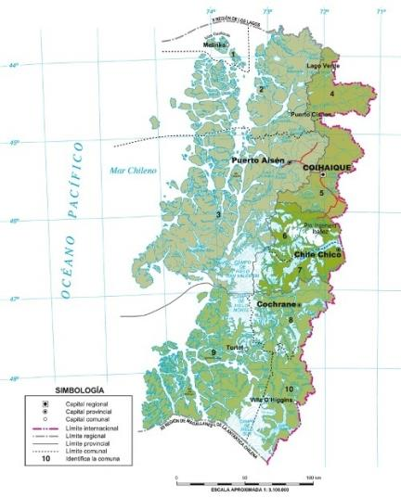
Figura 1. Mapa de Ubicación Regional
(Fuente: IGM, 2011).

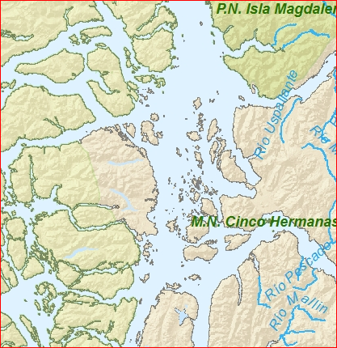
CES Ester

Figura 2. Mapa de Ubicación Local (Sistema de Información Territorial NEPAssist/Google Earth, 2013).

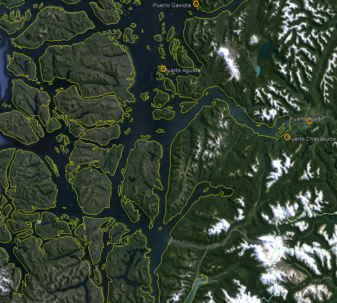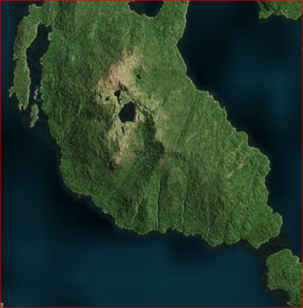
Puerto Aguirre
Isla Ester
Punta Roch
CES Ester
Canal Devia
Coordenadas UTM de Referencia
Datum: WGS-84 | Huso: 18 G | UTM N: 4.998.425 m | UTM E: 627.140 m
Ruta de Acceso:
Desde Puerto Aguirre se navega hacia el Este hacia isla Ester, el CES se ubica aproximadamente a 10 km de distancia, al sur de isla Ester.

Figura 3. Layout del Proyecto (Fuente: web IGM, Instituto Geográfico Militar de Chile, 2014)

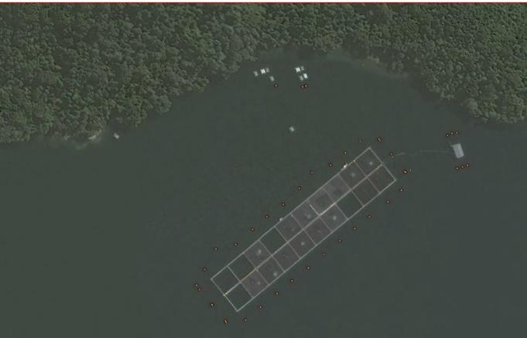
Bodega Flotante
Plataformas de guardias
Plataformas de ensilaje y acopios varios
Isla Ester
Pontón
Balsas jaula
Escala 200 m

INSTRUMENTOS DE GESTIÓN AMBIENTAL QUE REGULAN A LA ACTIVIDAD FISCALIZADA.

Identificación de Instrumentos de Gestión Ambiental que regulan la actividad, proyecto o fuente fiscalizada.
N° | Tipo de instrumento | N°/  Descripción |  | Fecha |  | Comisión / Institución |  | Nombre de la actividad, proyecto o fuente regulada |  | Comentarios |  | Instrumento fiscalizado
1 | RCA |  | 340/2005 |  | 17 de agosto de 2005 |  | COREMA, Aysén |  | DIA.- CES, Sur Isla Ester Sec. 2, Pert Nº 203111210 |  | --- |  | Si
2 | RCA |  | 79/2010 |  | 10 diciembre de 2010 |  | COREMA, Aysén |  | DIA Modificación al Manejo de Mortalidad Implementando Sistema de Ensilaje |  | --- |  | Si
3 | RCA |  | 90/2012 |  | 15 de Febrero de 2012 |  | Comisión de Evaluación, región de Aysén |  | DIA Ampliación de Producción, Este de Punta Cerda, Isla Ester Pert Nº 210111815 XI Región De Aysén |  | --- |  | Si

ANTECEDENTES DE LA ACTIVIDAD DE FISCALIZACIÓN.

Motivo de la Actividad de Fiscalización.

Motivo:  Programa de fiscalización 2014. | Descripción del Motivo:  Según Resolución SMA N°4/2014 que fija Programa y Subprogramas Sectoriales de Fiscalización Ambiental de Resoluciones de Calificación Ambiental para el año 2014.

Materia Específica Objeto de la Inspección Ambiental.

- Posicionamiento de estructuras.
- Afectación del paisaje
- Producción del centro.

Aspectos Relativos a la Ejecución de la Inspección Ambiental.

Primer día de inspección.

Fecha(s) de realización:  06 de octubre de 2014 | Hora(s) de Inicio:  10:30 | Hora(s) de Finalización:  16:30
Fiscalizador Encargado de la Actividad:  Eugenio Olivares Mancilla |  | Órgano:  DIRECTEMAR, Gobernación Marítima de Aysén
Fiscalizadores Participantes:  Elías Fernández-Niño Azocar  Romina Saldivia Olavarria  Germán Hernández Sáez |  | Órgano(s):  DIRECTEMAR, Gobernación Marítima de Aysén  SERNAPESCA, región de Aysén  SERNAPESCA, región de Aysén
Existió oposición al ingreso: NO |  | Existió auxilio de fuerza pública: NO
Existió colaboración por parte de los fiscalizados: SI |  | Existió trato respetuoso y deferente: SI
Entrega de antecedentes solicitados: SI |  | Entrega de acta: Si, Anexo 1
Observaciones: El CES se encontraba en operación normal

Esquema de recorrido

Figura 4 Recorrido de inspección (Fuente: web IGM, Instituto Geográfico Militar de Chile, 2014)


Plataformas flotantes
Borde costero
Balsas jaula
Pontón

Detalle del Recorrido de la Inspección
N° de Estación | Coordenadas UTM WGS84  HUSO 18G |  | Nombre del sector | Descripción Estación
N° de Estación | Norte | Este | Nombre del sector | Descripción Estación
1 | 4998360 | 627300 | Pontón | Corresponde a una estructura flotante donde se ubican: habitaciones del personal, bodega de alimentos, sala de control, generador eléctrico con estanque de combustible y planta de tratamiento de aguas servidas.
2 | 4998386 | 627101 | Balsas jaula | Corresponde a una estructura rectangular que contiene las balsas jaula donde se realiza el cultivo de salmónidos.
3 | 4998499 | 626718 | Plataformas flotantes | Corresponde a varias estructuras flotantes usadas como apoyo de la actividad acuícola del CES.
4 | 4998426 | 626860 | Borde costero | El borde costero del CES está configurado por una costa accidentada, roqueríos y pequeñas bahías con playas de piedras

Aspectos relativos al Seguimiento Ambiental

Documentos Revisados

No se revisaron documentos de seguimiento ambiental

HECHOS CONSTATADOS.

Posicionamiento de estructuras.
Número de hecho constatado: 1 | Estación N°: 1,2, 3
Exigencia (s): Considerando 3.9, RCA N° 90/2012
Coordenadas Geográficas:

Coordenadas Geográficas de la concesión, Referidas a la Carta Nº 8620 WGS – 1984.

Vértice | Latitud S | Longitud W | Este (E) | Norte (N)
A | 45°09’22,89’’ | 73°23’03,17’’ | 627001,76 | 4998410,04
B | 45°09’22,70’’ | 73°22’49,43’’ | 627301,86 | 4998409,90
C | 45°09’29,18’’ | 73°22’49,25’’ | 627301,79 | 4998209.86
D | 45°09’29,37’’ | 73°23’02,98’’ | 627001,90 | 4998210,00

Hecho (s):

Durante las actividades de inspección se constató la existencia de 12 estructuras flotantes usadas en labores propias del CES.

Entre las estructuras flotantes destacan por sus dimensiones:
- cuerpo de balsas jaula
- Pontón.
Existen otras 10 plataformas flotantes identificadas como:
- Caseta de guardias (fotografía 16),
- bodega flotante (fotografías 13, 14 y 15);

y 2 agrupaciones formadas por 4 estructuras cada una. (Ver fotografía 1 y figuras 4 y 5)

Grupo 1 (fotografía 2).
Formado por:
- Plataforma de ensilaje en uso (fotografía 3);
- Plataforma Acopio 1, usada para almacenamiento de cabos, plásticos, latas y otros materiales diversos (fotografía 4);
- Plataforma de almacenamiento de gas conteniendo 4 contenedores de gas (fotografía 6);
- Plataforma Acopio 2 conteniendo cabos, boyas, mangueras planzas y aspersores de alimento de peces (cuellos de cisnes) (fotografía 5).

Grupo 2 (fotografías 7 y 8).
Formado por:
- Plataforma de ensilaje fuera de servicio, según declaraciones del encargado y lo observado por la comisión de inspección;
- Plataforma de combustibles ubicada 5 metros de la anterior hacia la costa, sobre ella se observaron 4 cilindros contenedores de oxígeno y un estanque de 2 mil litros contenedor de gasolina (de acuerdo a lo informado por Asistente de Centro) con pretil abollado (fotografías 10, 11 y 12);
- Plataforma acopio 3 (fotografía 7)
- plataforma acopio 4 (fotografía 7), conteniendo un bin; Además se observó un bin flotando y atado a la plataforma de acopio 4 (fotografía 9).

Del análisis de estos antecedentes se reconoce que 11 de 12 estructuras flotantes están ubicadas fuera del área concesionada. Las estructuras que están fuera del área de concesión corresponden a:

item | Estructura | Distancia del área concesionada.
1 | Pontón. | 80 m
2 | bodega flotante | 120 m
3 | Caseta de guardias | 45 m
4 | Plataforma de ensilaje en uso | 120 m
5 | Plataforma Acopio 1 | 122 m
6 | Plataforma de almacenamiento de gas | 140 m
7 | Plataforma Acopio 2 | 145 m
8 | Plataforma de ensilaje fuera de servicio | 120 m
9 | Plataforma de combustibles | 140 m
10 | Plataforma acopio 3 | 138 m
11 | plataforma acopio 4 | 138 m

Los valores son referenciales y fueron obtenidos mediante proyección de coordenadas del track de navegación del día de la inspección y fotografías satelitales sobre imagen de web IGM-2014.

Registros
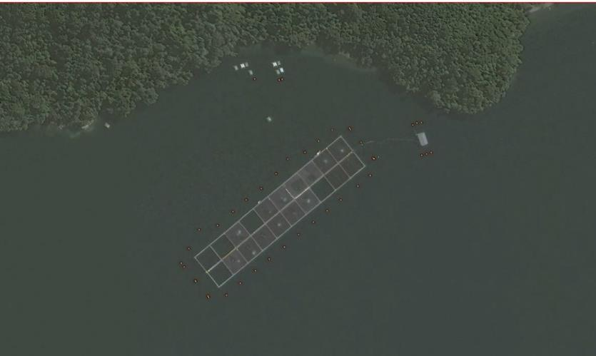
Combustibles
Acopio 2
Gas

Plataformas de
Acopio 3 y 4
Acopio 1

Ensilaje 1, en uso
Ensilaje en desuso
Guardia
140 m

80 m
120 m
Pontón
Bodega
flotante

Track de
navegación

Balsas jaula
Concesión marítima
Escala 200 m

Figura 5  Fuente: Elaboración propia en base a imagen web del IGM-2014y superposición de límites de la concesión marítima | Fecha del track: 6 octubre de 2014.-
Descripción Medio de Prueba:
Durante las actividades de inspección se georreferenciaron las estructuras flotantes y el track de navegación utilizando equipo GPS marca GARMIN, modelo ETREX Legend, S/N 8771924, operado por personal de Directemar. El CES cuenta con 12 estructuras flotantes. Del análisis de estos antecedentes se reconoce que existen 11 estructuras flotantes del CES ubicadas fuera del área concesionada, hasta 120 m de distancia.

Registros
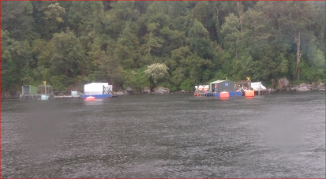  Grupo N°2  Grupo N°1  Ensilaje en desuso y plataforma de combustibles  Acopio 1 y 2  Ensilaje  Gas  Acopios 3 y 4 |  | 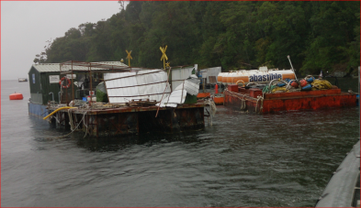
Fotografía 1 | Fecha: 6 octubre de 2014.- | Fotografía 2 | Fecha: 6 octubre de 2014.-
Descripción Medio de Prueba:  Vista general de los 2 grupos estructuras flotantes ubicadas cercanas a la costa, formadas en total por 8 plataformas destinadas a diversos usos |  | Descripción Medio de Prueba:  Vista desde el Este del grupo de estructuras N°1, al frente los acopios 1 y 2, atrás las plataformas de ensilaje y gas
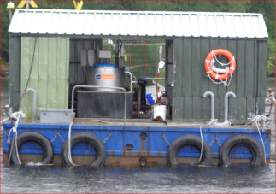 |  | 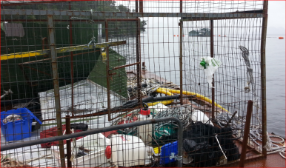
Fotografía 3 | Fecha: 6 octubre de 2014.- | Fotografía 4 | Fecha: 6 octubre de 2014.-
Descripción Medio de Prueba:  Vista Oeste de la plataforma de ensilaje en uso |  | Descripción Medio de Prueba:  Detalle del contenido de la plataforma de acopio 1, vista del oeste.

Registros
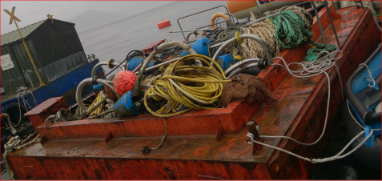 |  | 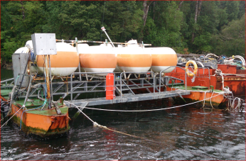
Fotografía 5 | Fecha: 6 octubre de 2014.- | Fotografía 6 | Fecha: 6 octubre de 2014.-
Descripción Medio de Prueba:  Detalle de la plataforma de acopio 2 |  | Descripción Medio de Prueba:  Vista de la plataforma de almacenamiento de gas, vista Sur.
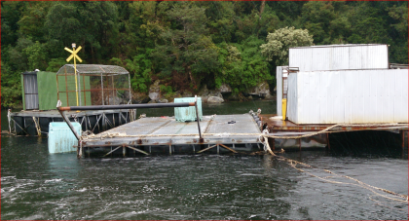  Bin flotando  Combustible  Acopio 4  Acopio 3 |  | 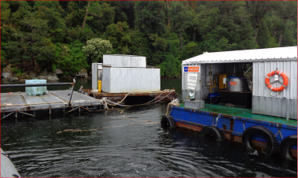
Fotografía 7 | Fecha: 6 octubre de 2014.- | Fotografía 8 | Fecha: 6 octubre de 2014.-
Descripción Medio de Prueba:  Vista Sur del Grupo de plataformas N°2 |  | Descripción Medio de Prueba:  Vista desde el sur oeste del Grupo de plataformas N°2, con plataforma de ensilaje en desuso a la izquierda

Registros
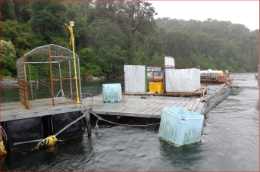 |  | 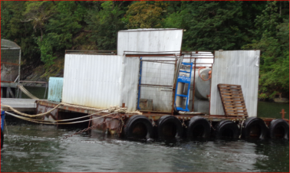
Fotografía 9 | Fecha : 6 octubre de 2014.- | Fotografía 10 | Fecha : 6 octubre de 2014.-
Descripción Medio de Prueba:  Vista de grupo N°2, se observa en primer plano bin flotando |  | Descripción Medio de Prueba:  Vista general de plataforma de combustibles
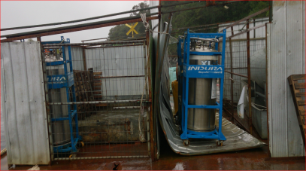 |  | 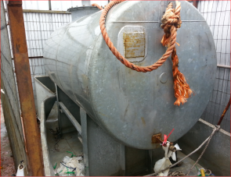
Fotografía 11 | Fecha : 6 octubre de 2014.- | Fotografía 12 | Fecha : 6 octubre de 2014.-
Descripción Medio de Prueba:  Vista de la plataforma de combustibles y su contenido: estanque combustible de 2000 l y bombonas de oxígeno. El pretil del estanque se encuentra en mal estado. |  | Descripción Medio de Prueba:  Vista del estanque de combustibles y detalle del pretil con una deformación mecánica en la estructura de la pared lateral.
Registros
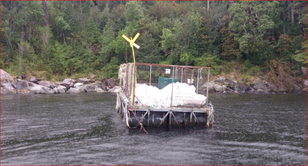 |  | 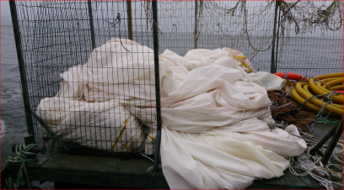
Fotografía 13 | Fecha : 6 octubre de 2014.- | Fotografía 14 | Fecha : 6 octubre de 2014.-
Descripción Medio de Prueba:  Vista sur de bodega flotante |  | Descripción Medio de Prueba:  Contenido de bodega flotante, se observa que no está completamente cerrada.
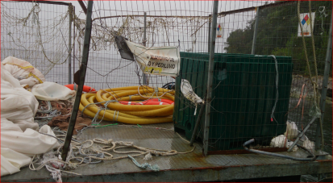 |  | 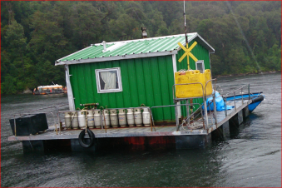
Fotografía 15 | Fecha : 6 octubre de 2014.- | Fotografía 16 | Fecha : 6 octubre de 2014.-
Descripción Medio de Prueba:  Contenido de bodega flotante donde se observan maxisacos, bolsas plásticas, cabos, manguera corrugada, salvavidas circulares de color naranjo y un bins con maxisacos. |  | Descripción Medio de Prueba:  Vista de la plataforma usada para el servicio de guardia. Notar al frente el almacenamiento de bombonas de gas al costado de la caseta.

Afectación del paisaje

Número de Hecho Constatado: 2 | Estación: 4
Exigencia:

RCA 90/2012, Considerando 3.10.4.3. Residuos sólidos

BOLSAS DE ALIMENTO
Se utilizarán bolsas de 1.250 Kg (2.260 unidades). Las bolsas de alimento vacías serán retiradas por las empresas fabricantes y distribuidoras de alimento como: Skretting, Salmofood, Ecofeed S.A., Ewos S.A., Alitec, entre otros. Entre los retiros, las bolsas se juntarán en fundas plásticas para evitar pérdidas al ambiente. En caso de usar bolsas de 25 Kg, están tendrán el mismo destino que las anteriores.

LIMPIEZA DE PLAYA
El titular señala que la limpieza del sector costero corresponderá a todo residuo sólido generado por la acuicultura (D.S. N° 320/01 MINECON, Art. 4 Letra b), de esta manera el perímetro del borde costero en que se realizará la limpieza del sector corresponde al sector aledaño a la Concesión, este perímetro tiene una longitud aproximada de 690m.

RCA 90/2012, Considerando 4.1. Normas de emisión y otras normas ambientales.

Que, en relación con el cumplimiento de la normativa ambiental aplicable y sobre la base de los antecedentes que constan en el expediente de evaluación, debe indicarse que la ejecución del proyecto “DECLARACIÓN DE IMPACTO AMBIENTAL AMPLIACIÓN DE PRODUCCIÓN, ESTE DE PUNTA CERDA, ISLA ESTER PERT Nº 210111815 XI REGION DE AYSÉN" cumple con:

D.S. N° 320/01 MINECON “Reglamento Ambiental para la Acuicultura”.
Forma de cumplimiento:
Mantener la limpieza del área y terrenos aledaños al centro de cultivo de todo residuo generado por éste.
Disponer los desechos sólidos o líquidos en depósitos y condiciones que no resulten perjudiciales al medio circundante.

Hecho(s) constatado(s) durante la fiscalización:

Durante las actividades de inspección se constató la existencia de basura en el borde costero de la concesión.
La basura observada consiste en:
- Un maxisaco en el borde rocoso, al NW de la bodega flotante.
- Un flotador cuadrado negro con poliestireno, sobre una playa de piedras en borde costero al NE del pontón.

Registros
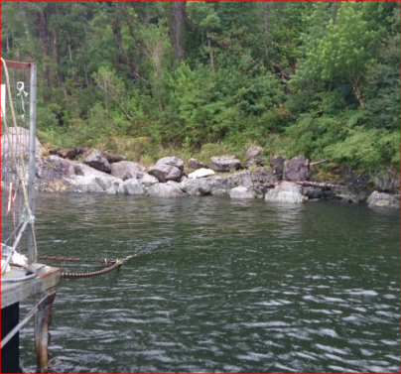 |  | 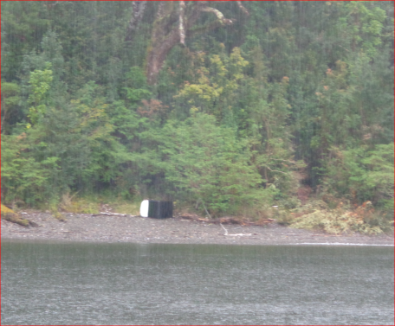
Fotografía 17 | Fecha : 6 octubre de 2014.- | Fotografía 18 | Fecha : 6 octubre de 2014.-
Descripción Medio de Prueba:  Se observa maxisaco sobre la costa, al norte de la bodega flotante |  | Descripción Medio de Prueba:  Flotador ubicado sobre playa de piedras, al NE del pontón.

Producción del centro.

Número de Hecho Constatado: 3 | Estación: 1
Exigencia:
RCA 90/2012, Considerando 3.10.2.2. Engorda
“… Cabe señalar, además, que el aumento de producción se basa en un aumento en la talla y peso de los ejemplares, así como en un aumento del número de ellos…
Biomasa, Volumen y densidad de cultivo.
Producción | Biomasa total en un  ciclo (kg) | Volumen total de  cultivo (m3) | Densidad por  ciclo (kg/m3)
Proyectada | 6.000.000 | 432.000 | 13,8
….”
Hecho(s) constatado(s) durante la fiscalización:
Durante las actividades de inspección se constató que:
- A la fecha de la inspección el centro cuenta con 630.398 peces con peso promedio 3703 gr. con un 24.57 % de mortalidad acumulada.
- Existen registros de cosecha donde se constata el inicio de las faenas el día 20-09-14.
- A la fecha de la inspección se registran 6 jaulas cosechadas (103-104-111-113-115-119).
A objeto de verificar la biomasa y cantidad total cosechada se solicitó a SERNAPESCA, región de Aysén, presentar antecedentes que permitieran la verificación de este compromiso.
SERNAPESCA presentó la DECLARACION JURADA DE NUMERO DE ELJEMPLARES EFECTIVAMENTE COSECHADO (Anexo 2). Dicho documento indica que la cosecha del último ciclo productivo del CES Ester, RNA 110721, se inició el 20.09.2014 y finalizó el 27.11.2014. En este proceso fueron cosechados 721.726 ejemplares con una biomasa total de 2.564.620 kg.
De acuerdo a lo anterior la densidad máxima promedio del CES fue de 5,9 kg/m³
Lo anterior constata que el proyecto ha dado cumplimiento a lo comprometido con respecto a la biomasa producida.

OTROS HECHOS.

Otros Hecho N°4
Hecho(s) constatado(s) durante la fiscalización:

Durante las actividades de inspección se constató que existen 9 estructuras flotantes (ver figura 4 y figura 5) usadas en actividades ligadas a la operación del CES: bodega, acopio, almacenamiento de gas, almacenamiento de combustibles y caseta de guardias. (ver fotografías 1 a la 16)
Ninguna de estas 9 estructuras ha sido declarada ni aprobada ambientalmente.

Otros Hecho N°5
Descripción:

En el acta de fiscalización del 06 de diciembre de 2014 se requiere enviar la siguiente documentación:

- Registros de capacitación periódica realizada a los operadores de ensilaje
- últimos 2 monitoreos puntuales semestrales del efluente generado por la planta de tratamiento de aguas servidas.

Otorgando para ello un plazo de 5 días hábiles. Dicho plazo se cumplió el 13 de octubre de 2014.

El titular no ha presentado la documentación requerida ni ha solicitado aumento de plazo para cumplir con el requerimiento descrito.

Otros hecho N°6
Descripción:

- En relación al cumplimiento de la Resolución 574/2012 de la SMA que instruye a los titulares proporcionar información asociada a las Resoluciones de Calificación Ambiental aprobadas y en consideración a la información contenida en la base de datos de los titulares que han reportado el requerimiento de dicha Resolución, dicha obligación se encuentra en estado de “Enviada” en el Sistema de Fiscalización SMA.

CONCLUSIONES.

De los resultados de las actividades de fiscalización, asociadas a los Instrumentos de Gestión Ambiental indicados en el punto 3, se puede indicar que las principales NO Conformidades detectadas se presentan a continuación. Al respecto de los hechos que constituyen las conformidades, estas se encuentran descritas en el acta de fiscalización ambiental:

N° Hecho constatado | Materia específica objeto de la fiscalización ambiental. | Exigencia asociada | No conformidad
1 | Posicionamiento de estructuras. | RCA N° 90/2012 considerando 3.9 Coordenadas Geográficas:  Coordenadas Geográficas de la concesión  Referidas a la Carta Nº 8620 WGS – 1984. | Existen 11 de 12 estructuras flotantes ubicadas fuera del área concesionada a una distancia entre 45 y 140 m de distancia.
  Vértice | Latitud S | Longitud W | Este (E) | Norte (N)
  A | 45°09’22,89’’ | 73°23’03,17’’ | 627001,76 | 4998410,04
  B | 45°09’22,70’’ | 73°22’49,43’’ | 627301,86 | 4998409,90
  C | 45°09’29,18’’ | 73°22’49,25’’ | 627301,79 | 4998209.86
  D | 45°09’29,37’’ | 73°23’02,98’’ | 627001,90 | 4998210,00
2 | Afectación del paisaje | RCA 90/2012, Considerando 4.1. Normas de emisión y otras normas ambientales.  Que, en relación con el cumplimiento de la normativa ambiental aplicable y sobre la base de los antecedentes que constan en el expediente de evaluación, debe indicarse que la ejecución del proyecto “DECLARACIÓN DE IMPACTO AMBIENTAL AMPLIACIÓN DE PRODUCCIÓN, ESTE DE PUNTA CERDA, ISLA ESTER PERT Nº 210111815 XI REGION DE AYSÉN" cumple con:  D.S. N° 320/01 MINECON “Reglamento Ambiental para la Acuicultura”.  Forma de cumplimiento:  Mantener la limpieza del área y terrenos aledaños al centro de cultivo de todo residuo generado por éste.  Disponer los desechos sólidos o líquidos en depósitos y condiciones que no resulten perjudiciales al medio circundante. | Existencia de basura en el borde costero de la concesión
4 | Otros Hechos | Estructuras no evaluadas | Se constató la existencia de 9 estructuras que no han sido declaradas ni aprobadas ambientalmente.
5 | Otros Hechos | Entrega de información requerida | El titular no ha presentado la documentación requerida ni ha solicitado aumento de plazo para cumplir con el requerimiento descrito en acta de inspección.

DOCUMENTACIÓN SOLICITADA Y ENTREGADA.

N° | N° de hecho asociado | Documento solicitado | Plazo de entrega | Fecha entrega | Observaciones
1 | 5 | - Registros de capacitación periódica realizada a los operadores de ensilaje | 13 octubre 2014 | ------ | No entregado
2 | 5 | - últimos 2 monitoreos puntuales semestrales del efluente generado por la planta de tratamiento de aguas servidas. | 13 octubre 2014 | ------ | No entregado

ANEXOS.

N° Anexo | Nombre Anexo
1 | Acta de Fiscalización del 6 octubre 2014
2 | DECLARACION JURADA DE NUMERO DE ELJEMPLARES EFECTIVAMENTE COSECHADO

